Міністерство освіти і науки України

Запорізький національний технічний університет

Кафедра програмних засобів

**ЗВІТ**

з лабораторної роботи №3

з дисципліни: Веріфікація цифрових систем

на тему: «Проектування кінцевих автоматів з використанням віддаленної лабораторії GOLDi»

Виконав:

студент групи КНТ-227 А.О.Колташева

Прийняв:

доцент Т.І. Каплієнко

**Завдання на лабораторну роботу**

**Варіант 2**

1. Вивчити основи теорії кінцевих автоматів.
2. Ознайомитись з функціональністю інструменту GIFT віддаленої лабораторії GOLDi.
3. Виконати індивідуальне завдання.
4. Відповісти на контрольні запитання.

**Індивідуальне завдання:**

Він має 4 стану - A, B, C і D. Вхідний сигнал EN і вихідний сигнал MAX. Вихідний сигнал залежить тільки від поточного стану кінцевого автомата.

**Виконання роботи**

1. Заходимо на сайт goldi-labs.net та відкриваємо «GIFT» у вкладці «Tools»

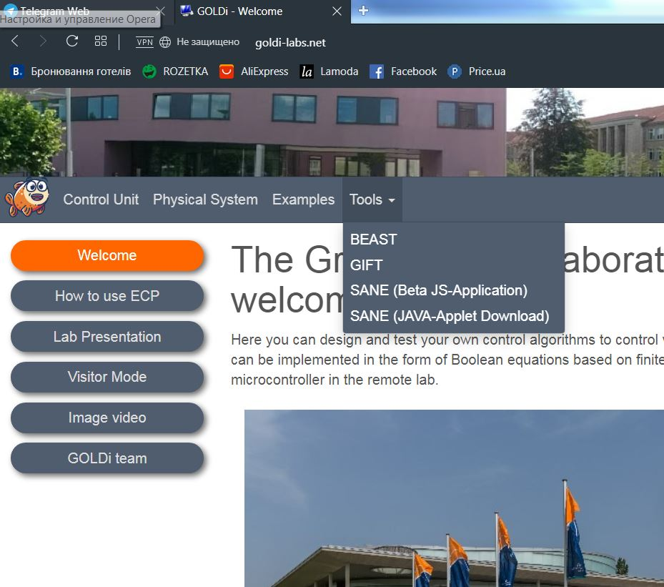

1. Будуємо схему за допомогою State Diagram:

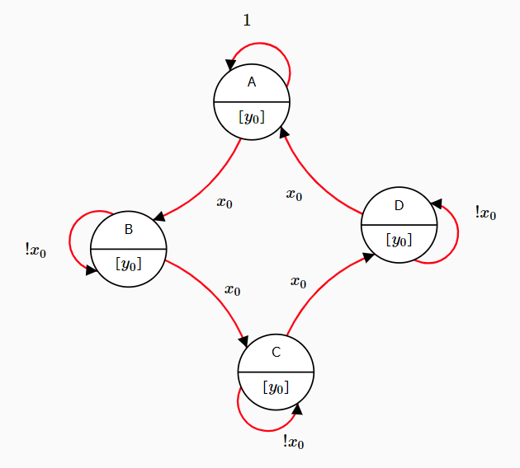

1. Перевіряємо зв’язки у Transition Matrix:

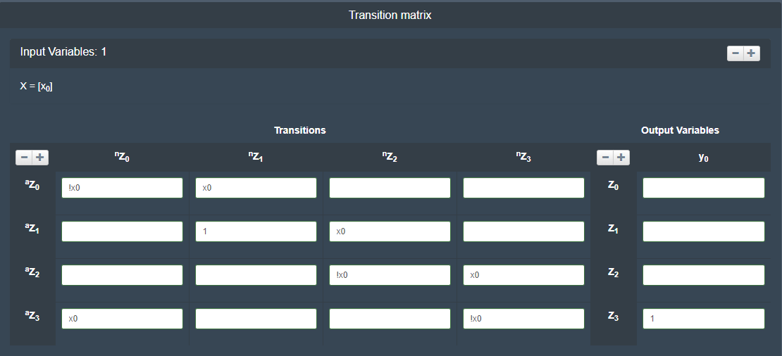

1. Проводимо симуляцію:

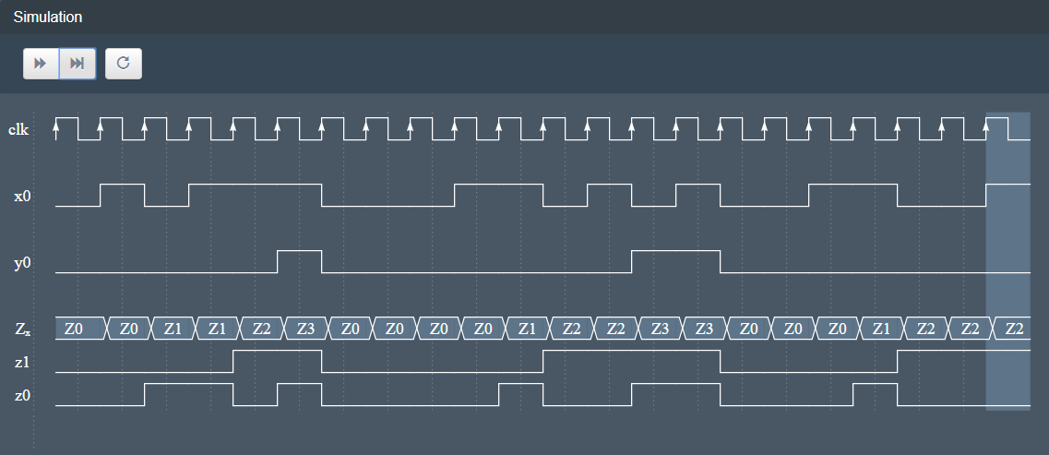

**Контрольні запитання**

1. Поняття кінцевого автомата: стану автомата, вхідний алфавіт, переходи, початкове і кінцеві стану. Діаграма станів кінцевого автомата (діаграма Мура). Автомати з повним і неповним набором переходів (джерела). Детерміновані і недетерміновані кінцеві автомати.
2. Реалізація пристроїв і програмування за допомогою кінцевих автоматів. Найбільш загальна модель: дії, що здійснюються в момент входу в стан і при переході зі стану в стан. Загальна структура програми, що використовує автоматний підхід, приклади.
3. Мова, що задається кінцевим автоматом (детермінованим або недетермінованим). Модель породження і модель розпізнавання ланцюжків мови за допомогою детермінованих і недетермінірованних автоматів. Приклади автоматних мов.

**Автомат** — пристрій (або сукупність пристроїв), що виконує за заданою програмою без безпосередньої участі людини операції.

**Кінцевий автома́т** — особливий різновид автомату — абстракції, що використовується для описання шляху зміни стану об'єкта в залежності від поточного стану та інформації отриманої ззовні. Його особливістю є скінченність множини станів автомату.

***Входной алфавит*** - конечное множество *входных символов*, из которого формируются *входные слова*, воспринимаемые конечным автоматом;

**Автомат детермінований** — автомат, функція переходу якого є всюди визначена (однозначна) функція

**Автома́т недетерміно́ваний** — [автомат](https://uk.wikipedia.org/wiki/%D0%90%D0%B2%D1%82%D0%BE%D0%BC%D0%B0%D1%82), який при даному вхідному символі і внутрішньому стані може переходити в декілька різних внутрішніх станів.

Діаграма станів кінцевого автомата

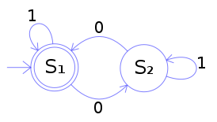

S1 і S2 - стани. Дуги позначені вхідними даними.

Пример применения:

Состояние: "главное меню"  
Условие: нажата кнопка "Новая игра" - переход в состояние "Меню выбора сложности"  
Условие: нажата кнопка "Настройки" - переход в состояние "Меню настроек"